Material suplementar “on line”

Material suplementar on line 1: Ecocardiografia – metodologia e definições
De acordo com o desenho do estudo Síncrone e com a prática dos centros envolvidos, o ecocardiograma foi realizado antes da implantação de um dispositivo, na altura da alta hospitalar e aos 3, 6 e 12 (±1) meses pós implantação.
De acordo com as recomendações da sociedade europeia e americana de ecocardiografia, foram avaliados sempre que possível, de acordo com a disponibilidade e prática dos centros os seguintes parâmetros:
- FEVE pelo método biplanar de Simpson
- Volumes telediastólicos e telesistólicos indexados ao ventrículo esquerdo (VE)
- Volume de ejeção
- Débito e índice cardíaco
- Espessura parietal em telediástole
- Volume indexado da aurícula esquerda
- Relação E/A no fluxo transmitral
- Tempo de desaceleração da onda E
- Velocidade da onda diastólica precoce septal (e’) por Doppler tecidular (TDI)
- Relação E/e’
- Tempo de enchimento diastólico
- Presença de insuficiência mitral (IM) diastólica, com avaliação do seu grau (volume regurgitante)
- Diâmetro diastólico do ventrículo direito (VD)
- Volume da aurícula direita (AD)
- Diâmetro da veia cava inferior e sua variação respiratória
- Velocidade máxima do fluxo de regurgitação tricúspide
- Estimativa da pressão sistólica na artéria pulmonar (PSAP)
- Função sistólica longitudinal do VD (TAPSE e/ou velocidade sistólica s’ do anel tricúspide por TDI)

Definições:
- Para avaliação de dessincronia aurículo ventricular (AV) foi medido o tempo de enchimento diastólico transmitral (TEDTM) e o intervalo R-R no ECG, sendo este parâmetro definido como uma relação TEDTM/RR ⁽¹⁴⁾ ≤ 40%.
- Para avaliação de dessincronia interventricular foi medido o tempo pré- ejeção do VE e VD (do início do QRS no ECG ao início do fluxo aórtico e pulmonar por Doppler pulsado), sendo definido como uma diferença entre os tempos pré-ejeção ≥ 40ms ou pela presença de um tempo pré ejeção VE ≥ 140ms.
- Para avaliação da dessincronia intraventricular foi medido: em modo M, via paraesternal esquerda o tempo entre o pico de contração do septo e da parede posterior (método de Pitzalis) e foi considerado existir dessincronia se ≥ 130 ms; por TDI, via apical, o tempo até ao pico de velocidade sistólica (TS) no segmento basal do septo inferior e parede lateral (apical 4 câmaras) e o tempo até ao pico de velocidade sistólica s’ no segmento basal do septo anterior e parede posterior (apical 3 câmaras). Foi considerado existir dessincronia se a diferença entre TS lateral e septal inferior e/ou a diferença entre TS posterior- septal anterior ≥ 60 ms, método de Bax.

A avaliação qualitativa de dessincronia mecânica (contração pós sistólica, flash septal, movimento paradoxal do septo) foi também descrita, quando efectuada.
A avaliação por ecocardiografia speckle tracking foi opcional.

Material suplementar on line 2: Tabela 1 (on line) – Distribuição dos doentes que implantaram CRT de acordo com as guidelines de insuficiência cardíaca por características eletrocardiográficas (duração e morfologia do QRS) (N=135)
Distribuição dos doentes de acordo com as guidelines de IC de 2008*
QRS≥120ms  (recomendação classe I A) | 128 (95%)
Outros | 7 (5%)

Distribuição dos doentes de acordo com as guidelines de IC de 2016#
QRS≥150ms e BCRE  (recomendação classe I A) | 95 (70%)
QRS≥150ms e não-BCRE  (recomendação classe IIa B) | 4 (3%)
QRS 130-149ms e BCRE  (recomendação classe I B) | 22 (16%)
QRS 130-149ms e não-BCRE  (recomendação classe IIb B) | 3 (2%)
Outros (QRS <130ms) | 11 (8%)

IC: Insuficiência Cardíaca; BCRE: Bloqueio completo de ramo esquerdo
* Dickstein K et al. ESC Guidelines for the diagnosis and treatment of acute and chronic heart failure 2008: the Task Force for the Diagnosis and Treatment of Acute and Chronic Heart Failure 2008 of the European Society of Cardiology. Developed in collaboration with the Heart Failure Association of the ESC (HFA) and endorsed by the European Society of Intensive Care Medicine (ESICM). Eur Heart J. 2008.
# Ponikowski P et al. 2016 ESC Guidelines for the diagnosis and treatment of acute and chronic heart failure: The Task Force for the diagnosis and treatment of acute and chronic heart failure of the European Society of Cardiology (ESC)Developed with the special contribution of the Heart Failure Association (HFA) of the ESC. Eur Heart J. 2016.

Material suplementar on line 3
Figura 1 (on line) – Distribuição dos doentes que implantaram CRT de acordo com a duração do QRS e percentagem de melhoria da classe NYHA (N=135).
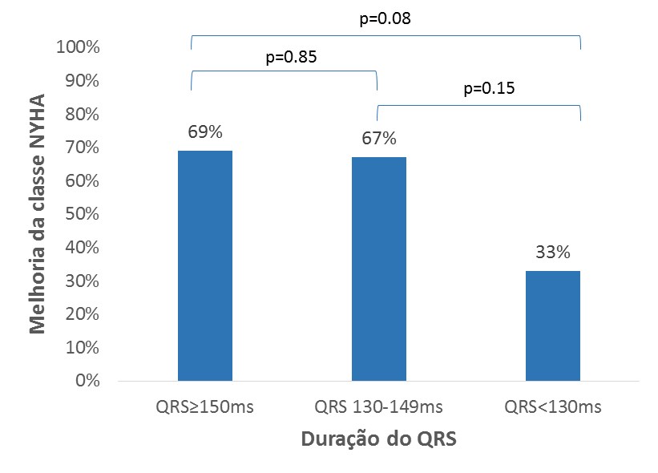

Figura 2 (on line) – Classe funcional NYHA aos 12 meses de acordo com a presença de dessincronia intraventricular na avaliação basal (N=82)

Material suplementar on line 4 - Dessincronia avaliada por ecocardiografia nos doentes que implantaram CRT
Tabela 2 (on line) – Características clínicas e ecocardiográficas dos doentes com avaliação de dessincronia por ecocardiografia (n=82)
 | N=82
Idade | 68±10
Sexo | 57 (70%)
Classe NYHA basal  I  II  III  IV | 0  29 (35%)  51 (62%)  2 (2%)
Classe NYHA aos 12 meses (pós CRT)  I  II  III  IV | 17 (21%)  49 (60%)  13 (16%)  3 (4%)
BCRE | 74 (90%)
QRS  QRS ≥ 150ms  QRS 130-149ms | 66 (80%)  8 (10%)
Fração de ejeção (%) | 27±6
Volume telediastólico indexado (ml/m²) | 113±40
Volume telessistólico indexado (ml/m²) | 79±32
Dessincronia auriculoventricular | 15 (18%)
Dessincronia intraventricular | 55 (67%)
Dessincronia interventricular | 34 (41%)

Material suplementar on line 5: Tabela 1 (on line) – Centros que participaram na inclusão de doentes
Centros | Investigador principal | Nº doentes
Centro Hospitalar do Funchal | Nuno Santos | 10
Centro Hospitalar Lisboa Ocidental | Pedro Adragão | 250
Centro Hospitalar Vila Nova de Gaia | João Primo | 2
Hospital da Luz (Lisboa) | Pedro Adragão | 4
Hospital da Universidade de Coimbra | Luís Elvas | 17
Hospital de Faro | Ilídio de Jesus | 12
Hospital de Santa Maria (Lisboa) | João de Sousa | 6
Hospital de Santa Marta (Lisboa) | Manuel Nogueira / Mário Oliveira | 56
Hospital de Santo António (Porto) | Hipólito Reis | 3
Hospital de São João (Porto) | Raquel Taboada | 15
Hospital de São Pedro (V. Real) | Paulo Fontes | 8
Hospital de São Teotónio (Viseu) | António Costa | 21
Hospital Distrital de Santarém | Vítor Martins | 2
Hospital do Divino Espírito Santo (Ponta Delgada) | Dinis Martins | 46
Hospital Fernando da Fonseca (Amadora-Sintra) | Francisco Madeira | 25
Hospital Garcia de Orta (Almada) | Luís Brandão | 9

